|  |  |
| --- | --- |
| ICS 67.080.10 |  |
| CCS B 31 |  |

|  |
| --- |
| 46 |

海南省地方标准

DB 46/T XXX—2025

海南山石山壅羊-高脚种

Hainan Shishan Obstructed goat-High legged goat

（征求意见稿）

2025 - XX - XX发布

2025 - XX - XX实施

海南省市场监督管理局  发布

目次

前言 3

引言 4

1 范围 5

2 规范性引用文件 5

3 地理标志保护范围 5

4 术语和定义 5

5 自然环境 5

5.1 地理环境 5

5.2 资源环境 6

6 体形外貌 5

6.1 被毛颜色 6

6.2 体型特征 6

6.3 头部特征 6

6.4 颈部特征 6

6.5 躯干特征 6

6.6 四肢特征 6

7 生产性能 6

7.1 体尺 6

7.2 体重 7

7.3 产肉性能 7

7.4 繁殖性能 7

8 等级评定 7

8.1 体质外貌评定 7

8.2 体重评定 7

8.3 繁殖性能评定 8

8.4 综合评定 9

8.5 个体最终评定等级 9

附录A （规范性附录）地理标志规范性区域 9

附录B （规范性附录）海南石山壅羊高脚种体型外貌评定标准 10

附录C （资料性附录）海南石山壅羊高脚公羊和母羊 12

附录D （资料性附录）等级鉴定主要记录表 13

前言

本文件按照GB/T 1.1-2020《标准化工作导则 第1部分：标准化文件的结构和起草规则》的规定起草。

请注意本文件的某些内容可能涉及专利。本文件的发布机构不承担识别专利的责任。

本文件由海南省农业农村厅提出并归口。

本文件起草单位：中国热带农业科学院热带作物品种资源研究所、海南博泰农业有限公司。

本标准主要起草人：管凇、蒋博、施力光、吕仁龙、蒋剑箫、彭维祺、武洪志、徐波、陈山。

引 言

“海南石山壅羊”因主产于海口市秀英区石山镇而得名，相传已有一千多年历史养殖历史，2017年，“石山壅羊"获国家地理标志商标认证，2018年，原农业部批准对"石山雍羊"实施农产品地理标志登记保护，“石山壅羊”正式成为国家地理标志农产品。2017年，海口市政府通过举办第一届海南“石山壅羊美食文化节”等活动推动石山壅羊品牌建设。石山壅羊因其独特的生长环境、养殖传统及肉质风味，使其成为海南农业文化遗产的重要组成部分。然而，关于海南石山壅羊种羊的现行标准体系尚不完善，难于支撑产业的高质量发展。

优质的种业是决定我国畜牧业发展的基础。在种业振兴政策引领背景下，2021年《中共中央国务院关于全面推进乡村振兴加快农业农村现代化的意见》提出“打好种业翻身仗”。海南省“十四五”规划中提出要“做强做优热带特色高效农业”，“推动农业规模化、产业化、品牌化”。当前，中国经济发展进入新常态，科技进步促进农业发展的潜力巨大，农业科技成果转化发展空间巨大。2022年4月，习近平总书记考察海南省崖州湾种子实验室，“种业振兴”再上新高度。

本文件的制定，旨在规范描述海南石山壅羊主产地、分布区域、品种特性、体型外貌、繁殖性能、产肉性能、等级评定等重要指标以适应生产发展需要，促进海南石山壅羊产业的高效发展，提高石山壅羊品质和饲养水平，为养殖个体和企业提供优良种羊，海南石山壅羊不仅是地方特色农产品的代表，在乡村振兴与生态文明建设的双重背景下，使海南黑山羊—石山壅羊的产业成为海南的标杆，为区域经济注入新活力，助力海南乡村振兴。

海南石山壅羊-高脚种

1 范围

本标准规定了地理标志产品海南石山壅羊-高脚种的保护范围、术语和定义、品种特征、分级标准与鉴定规则。

本标准适用于海南石山壅羊-高脚种的品系鉴别、种羊等级鉴定、种羊交易。

2 规范性引用文件

下列文件中的内容通过文中的规范性引用而构成本文件必不可少的条款。其中，注日期的引用文件，仅该日期对应的版本适用于本文件；不注日期的引用文件，其最新版本（包括所有的修改单）适用于本文件。

NY/T 1872 种羊遗传评估技术规范

NY/T 3453 家畜遗传资源保种场技术规范第4部分：绵羊、山羊

DB43/T 634 畜禽水产养殖档案记录规范

DB43/T 1518 肉用种山羊性能测定技术规程

NY/T1236 绵、山羊生产性能测定技术规范

DB46/T110 地理标准产品东山羊

GB/T 1.1-2020 标准化工作导则第1部分：标准的结构和编写规则

GB/T 1.2-2002 标准化工作导则第2部分：标准中规范性技术要素内容的确定方法

GB/T 13016 标准体系构建原则和要求

3 地理标志保护范围

海南石山壅羊中心产区在海南省海口市的羊山地区七镇；石山镇、永兴镇、龙桥镇、龙泉镇、遵潭镇、东山镇、新坡镇等乡镇。石山壅羊的原产地域保护范围限于地理标志产品管理部门根据《地理标志产品保护规定》批准的范围，见附录 A。

4 术语和定义

海南石山壅羊-高脚种（Hainan Shishan Obstructed goat-High legged goat）。

在本标准第5条规定的范围内生产，符合本标准的海南黑山羊。

5 自然环境

5.1 地理环境

本地域地处海南岛西北部，处于平原、地处低纬度热带北缘，海拔15米，位于北纬19°31′～20°04′，东经110°07′～110°42′之间，属于季风性热带气候，年平均气温23.8℃，最高平均气温28.0℃，最低平均气温18.8℃，年无霜期346天；年平均降水量1691毫米，雨日150天；年平均蒸发量1847毫米。

5.2 资源环境

石山壅羊喜爱吃“玉叶金花”、“红藤草”和“福建茶”、“皇竹草”、“苜蓿”、“柱花草”、“花生藤”和“桑树叶”等被称为“羊草”的植物，在火山灰上生长的植物枝叶繁茂，养分充足，资源丰富。

6 体形外貌

6.1 被毛颜色

石山壅羊高脚种母羊毛色乌黑发亮，母羊被毛稍短，短密有光泽；成年公羊前躯长毛、为雄性特征。

6.2 体型特征

体型清秀、体质结实、体躯匀称；母羊颈细长，前躯较窄，后躯发育良好，大多数有纤细角体格中等，四肢端正，蹄质坚实、尾短瘦而上翘。

6.3 头部特征

公羊头大，面平，头直，额稍凸；母羊头小而清秀，公母均有角，公羊角较大，角镰刀型，大多有粗壮角，角呈镰刀形、睾丸发育良好，附睾明显。母羊角形呈倒八字形，乳房发育良好，乳头大小适中，母羊耳尖小竖立，向两侧竖立张开。

6.4 颈部特征

公羊颈粗，母羊颈细长，颈部与头相接处较狭，颈后与胸部相连处逐渐增大，

6.5  躯干特征

公羊前躯发达，雄性特征明显，背腰平直，甲稍隆起；母羊臀部不下垂，十字部较高，胸狭小，腹部紧缩、胸稍窄，尾短小上翘。

6.6  四肢特征

四肢端正且细长，蹄质结实。

#### 7 生产性能

#### 7.1 体尺

7.1.1 周岁羊体尺

周岁公羊：体长60㎝～68cm，胸围70㎝～76cm，体高61cm以上；周岁母羊：体长47㎝～53cm，胸围56㎝～65cm，体高51cm～58cm。

7.1.2 成年羊体尺

成年公羊: 体长87㎝～104cm，体高75-80cm，背高70-75cm，腹围100-115cm，胸围95～97cm; 前腿长40～43cm，后腿长40～43cm；成年母羊：体长81㎝～90cm，体高60cm～66cm，背高59～65，胸围83㎝～90cm，腹围100～115cm，前腿长31～38cm，后腿长31～39cm。

7.2 体重

7.2.1 周岁羊体重

周岁公羊体重26㎏～31kg，周岁母羊体重22㎏～24kg。

7.2.2 成年羊体重

成年公羊体重55㎏～58kg，成年母羊体重40㎏～47kg。

7.2.3 成年羊平均体尺体重

见表1。

|  |  |  |  |  |  |  |  |  |  |
| --- | --- | --- | --- | --- | --- | --- | --- | --- | --- |
| 性别 | 年龄 | 体重（kg） | 体高（cm） | 背 高  （cm） | 体长（cm） | 胸围（cm） | 腹 围（cm） | 前腿长  (cm) | 后腿长（cm） |
| 公羊 | 成年 | 51 | 78 | 72 | 95 | 96 | 113 | 43 | 42 |
| 母羊 | 成年 | 42 | 65 | 62 | 85 | 87 | 111 | 35 | 36 |

#### 表1 海南石山壅羊-高脚种成年羊平均体重体尺

7.3 产肉性能

在放牧加舍饲条件下，12月龄公羊屠宰平均胴体重21.1kg，屠宰率54 %，净肉率45.3%；12月龄母羊平均胴体重16.8kg，屠宰率53.4%，净肉率40.9%。

7.4 繁殖性能

公羊性成熟期一般在5～6月龄，母羊3.5～4.5月龄。公羊初配种在10～11月龄，母羊初配年龄为7～9月龄。公羊平均每次射精量1.0m1以上，精子活力92%～97%。母羊绝大多数四季发情、常年配种，发情周期17d-22d。一般1年2胎或2年3胎，平均胎产羔率为150～200%，双羔率为30%～50%，其中经产母羊平均胎产羔率和多羔率分别达到165%和55%。

8 等级评定

8.1 体质外貌评定

按照评定标准(见附录B.1)进行体质外貌评定，确定等级。

8.2 体重评定

体重等级标准按(表2)评定，膘情差，体重达不到标准定为等外。繁殖母羊以配种时体重为定级标准。年龄在 10 月龄到 18 月龄(对牙)，参照周岁羊指标执行，两岁羊（二对牙）比照周岁羊标准提高一个等级执行（即：二对牙羊的三级为周岁羊二级指标，余类推），三岁羊（三对牙）按成年羊指标执行。

表2 体重等级

**单位/kg**

|  |  |  |  |  |
| --- | --- | --- | --- | --- |
| 项 目 | 周 岁 羊 | | 成 年 羊 | |
| 公羊 | 母羊 | 公羊 | 母羊 |
| 特级 | 40 | 32 | 58 | 47 |
| 一级 | 35 | 28 | 54 | 43 |
| 二级 | 30 | 25 | 48 | 38 |
| 三级 | 26 | 22 | 44 | 32 |

8.2.1体重测定方法

8.2.1.1 初生重

初生重为出生后 12 小时内称重(即晚上出生，早晨放牧前称重；牧地出生的收牧后称重)。

8.2.1.2 断奶重

为120日龄断奶时的早晨空腹体重。

8.2.1.3 周岁羊体重

为山羊满一周岁时的早晨空腹体重。怀孕体重不能作为等级鉴定依据。

8.2.1.4 成年羊体重

为36月龄以上山羊的早晨空腹体重。怀孕体重不能作为等级鉴定依据。

8.3 繁殖性能评定

繁殖力等级标准见表3。个体平均胎产羔率不低于130%，个体产羔数，以最高胎次评定。

表3 繁殖率等级标准

|  |  |  |  |  |  |
| --- | --- | --- | --- | --- | --- |
| 项目 | | 特级 | 一级 | 二级 | 三级 |
| 产羔数（只） | 初产 | 2 | 2 | 1 | 1 |
| 经产 | 3 | 2 | 2 | 1 |
| 出生重（kg） | 单羔 | 1.8 | | | |
| 双羔 | 1.6 | | | |
| 断奶重（kg） | 单羔 | 12 | | | |
| 双羔 | 8 | | | |

8.4 综合评定

表4 综合等级评定

|  |  |  |  |  |  |  |  |  |  |  |
| --- | --- | --- | --- | --- | --- | --- | --- | --- | --- | --- |
| 体 重  等 级 | 特 | 特 | 特 | 特 | 一 | 一 | 一 | 二 | 二 | 三 |
| 繁殖力等 级 | 特 | 一 | 二 | 三 | 一 | 二 | 三 | 二 | 三 | 三 |
| 综 合  等 级 | 特 | 特 | 一 | 二 | 一 | 一 | 二 | 二 | 二 | 三 |

8.5 个体最终评定等级

个体等级评定见表5。

表5 个体等级评定见

|  |  |  |  |  |  |  |  |  |  |
| --- | --- | --- | --- | --- | --- | --- | --- | --- | --- |
| 羊 号 | 年龄 | 性别 | 体 重 | | 繁 殖 力 | | | 综 合  等 级 | 备 注 |
| 重量（kg） | 等 级 | 胎 次 | 羔 数 | 等 级 |
|  |  |  |  |  |  |  |  |  |  |
|  |  |  |  |  |  |  |  |  |  |
|  |  |  |  |  |  |  |  |  |  |
|  |  |  |  |  |  |  |  |  |  |

附录A

（地标规范性区域附录）

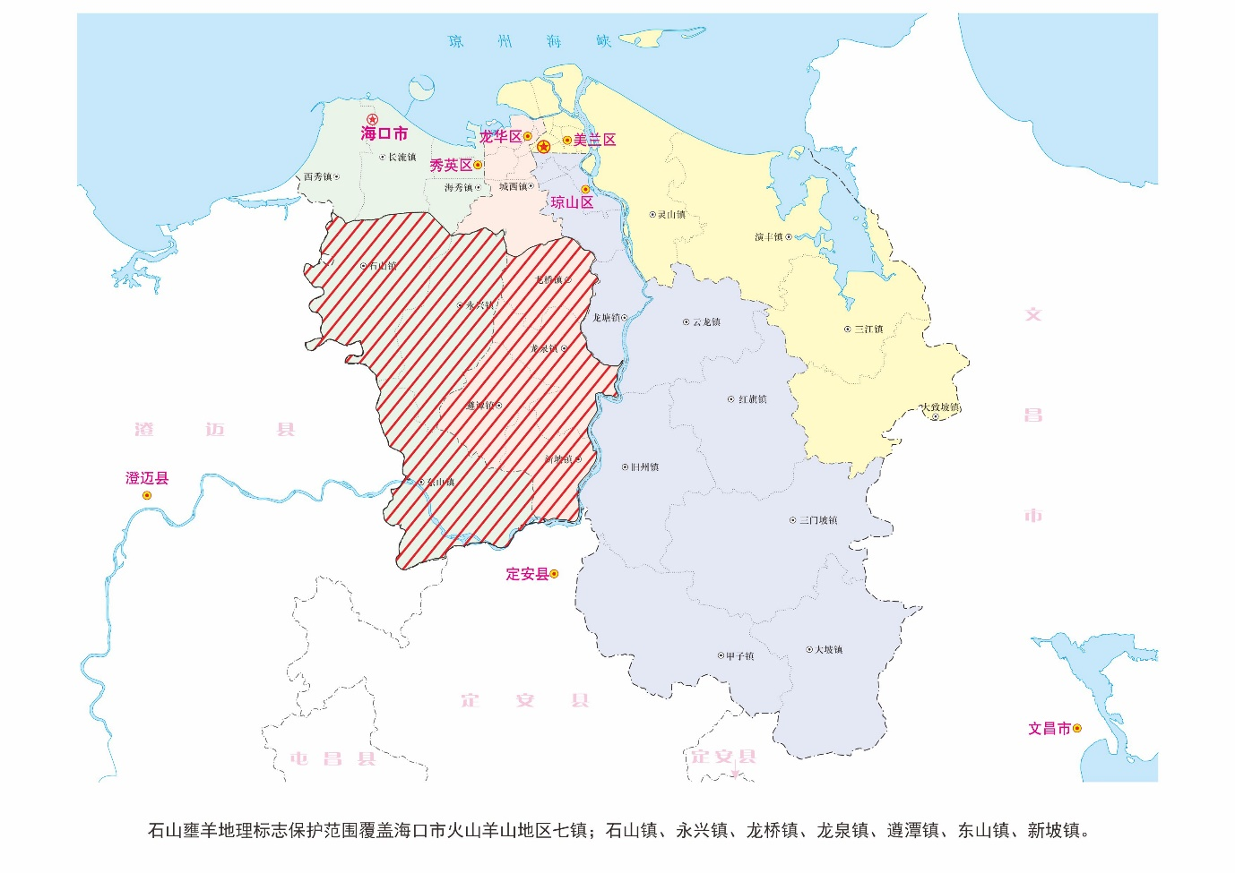

附 录 A.2

(规范性附录)

石山壅羊高脚种评定标准

A.2体质外貌评定方法 见表A.2

**附录B**

(规范性附录)

表B.1.海南石山壅羊—高脚种体质外貌评定表

|  |  |  |  |
| --- | --- | --- | --- |
| 部 位 | 鉴定要求 | 评分 | |
| 公 | 母 |
| 整体结构 | 体质结实，结构紧凑匀称，外型特征符合品种要求。毛黑色，被毛短密有光泽，母羊性情温顺，公羊雄壮，无恶癖。 | 20 | 20 |
| 头颈部 | 公羊头大，鼻平直，额稍凸，有须，母羊头小而清秀，公母均有角，公羊角较大，呈镰刀型，睾丸发育良好，附睾明显。母羊角形呈倒八字形，颈细长，乳房发育良好，乳头大小适中，母羊耳尖小竖立，向两侧竖立张开。 | 15 | 10 |
| 体躯部 | 体型清秀，体躯匀称，背腰平直，腹部紧缩，背、腰、尻结合良好。四肢健壮、腿细长，腿间距宽，系部强，肢势端正，蹄质坚实。 | 45 | 55 |
| 生殖器官 | 母羊乳房发育良好，乳头大小适中。公羊翠丸大小适中，发育良好，附翠明显 | 20 | 15 |
| 合 计 |  | 100 | 100 |
| 分 级 | 特级100-90，一级89-80，二级79-70，三级69-60。 | | |

附录C

（资料性附录）

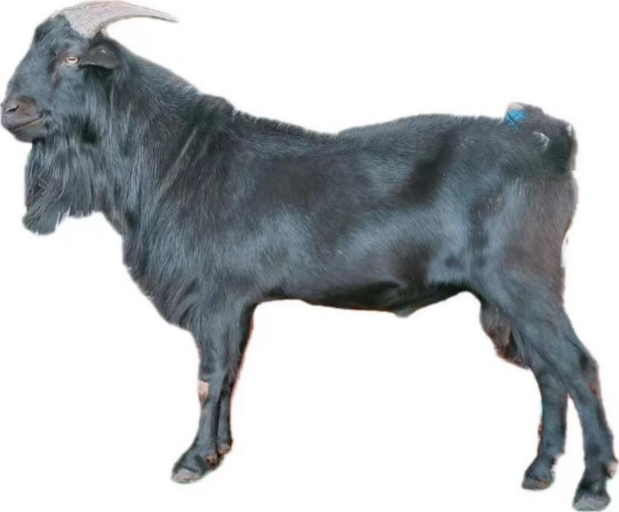

图C.1海南石山壅羊-高脚种（公羊）

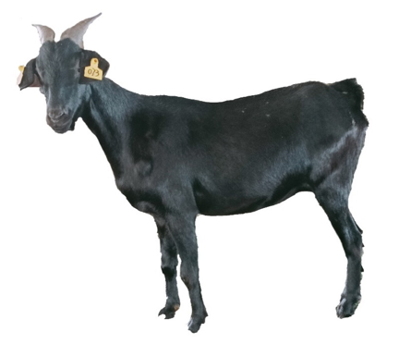

图C.2海南石山壅羊-高脚种（母羊）

表D.1 个 体 体 重 记 录 表

单位： 起止年度 单位为公斤 第 页

**附录D**

（资料性附录）

等级鉴定主要记录表格

|  |  |  |  |  |  |  |  |  |  |  |  |  |  |  |  |  |  |  |  |
| --- | --- | --- | --- | --- | --- | --- | --- | --- | --- | --- | --- | --- | --- | --- | --- | --- | --- | --- | --- |
| 栏号 | 耳  号 | 品种 | 年  龄 | 性  别 | 初  生  重 | 断  奶  重 | 一月  日 | 二月  日 | 三月  日 | 四月  日 | 五月  日 | 六月  日 | 七月  日 | 八月  日 | 九月  日 | 十月  日 | 十一月  日 | 十二月  日 | 备注 |
|  |  |  |  |  |  |  |  |  |  |  |  |  |  |  |  |  |  |  |  |
|  |  |  |  |  |  |  |  |  |  |  |  |  |  |  |  |  |  |  |  |
|  |  |  |  |  |  |  |  |  |  |  |  |  |  |  |  |  |  |  |  |
|  |  |  |  |  |  |  |  |  |  |  |  |  |  |  |  |  |  |  |  |
|  |  |  |  |  |  |  |  |  |  |  |  |  |  |  |  |  |  |  |  |
|  |  |  |  |  |  |  |  |  |  |  |  |  |  |  |  |  |  |  |  |

测定地点： 测定员： 记录员：

表D.2 个 体 产 羔 记 录 表

单位： 起止年度 单位为只、公斤 第 页

|  |  |  |  |  |  |  |  |  |  |  |  |  |
| --- | --- | --- | --- | --- | --- | --- | --- | --- | --- | --- | --- | --- |
| 栏号 | 母羊  耳号 | 胎次 | 产羔  日期 | 与配公羊 | | 产羔数 | | 公羔 | | 母羔 | | 备注 |
|  |  |  |  | 品种 | 羊号 | 总数 | 成活 | 羔号 | 初生重 | 羔号 | 初生重 |
|  |  |  |  |  |  |  |  |  |  |  |  |  |
|  |  |  |  |  |  |  |  |  |  |  |  |  |
|  |  |  |  |  |  |  |  |  |  |  |  |  |
|  |  |  |  |  |  |  |  |  |  |  |  |  |
|  |  |  |  |  |  |  |  |  |  |  |  |  |
|  |  |  |  |  |  |  |  |  |  |  |  |  |

测定地点： 测定员： 记录员：

表D.3 体 尺 测 量 记 录 表

年 月 9日 单位为厘米 第 页

|  |  |  |  |  |  |  |  |  |  |  |  |
| --- | --- | --- | --- | --- | --- | --- | --- | --- | --- | --- | --- |
| 栏号 | 耳号 | 品种 | 年龄 | 性别 | 体高 | 背 高 | 体 长 | 胸 围 | 腹 围 | 前腿长 | 后退长 |
|  |  |  |  |  |  |  |  |  |  |  |  |
|  |  |  |  |  |  |  |  |  |  |  |  |
|  |  |  |  |  |  |  |  |  |  |  |  |
|  |  |  |  |  |  |  |  |  |  |  |  |
|  |  |  |  |  |  |  |  |  |  |  |  |
|  |  |  |  |  |  |  |  |  |  |  |  |
|  |  |  |  |  |  |  |  |  |  |  |  |
|  |  |  |  |  |  |  |  |  |  |  |  |